
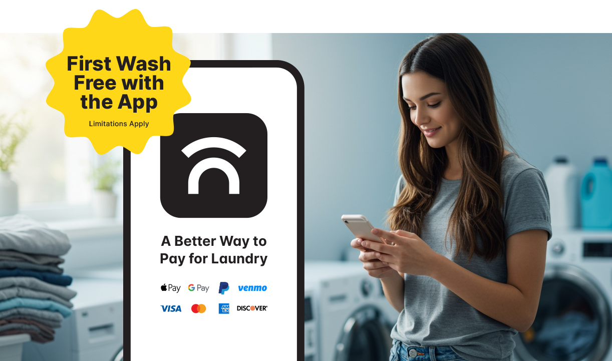
ابدأ الآن مع One Tap Away
نزّل التطبيق الآن - غسلتك المجانية الأولى في انتظارك!
تمت ترقية غرف الغسيل لديك إلى One Tap Away لتجربة غسيل أفضل. إليك بعض النصائح المفيدة للبدء في استخدام تطبيق الهاتف المحمول. بالإضافة إلى ذلك، غسلتك الأولى مجانية!
- نزّل تطبيق One Tap Away
  - يمكنك العثور عليه في App Store أو Google Play
  - أو امسح رمز الاستجابة السريعة ضوئيًا في غرفة الغسيل
- أنشئ حسابك
  - أدخِل معلوماتك الشخصية ورقم هاتفك
  - تحقق من بريدك الإلكتروني أو رسائلك النصية وأدخل رمز التحقق
- فعِّل الأذونات
  - اسمح بتفعيل البلوتوث والإشعارات لتتمكّن من الدفع مقابل الغسالات، والتحقق من مدى توفرها، وتلقّي التحديثات حول دورات الغسيل
- الاتصال بالغسالة
  - بعد دخولك غرفة الغسيل، اضغط على "Scan Machine" لمسح رمز الاستجابة السريعة، أو اضغط على "CSC Laundry" للاطّلاع على الغسالات والمجففات المتوفرة
  - اختر دورة الغسيل واضغط على زر التشغيل (START) على الغسالة

نزّل التطبيق الآن

يتيح لك تطبيق One Tap Away إمكانية:
- الاطلاع على الغسالات المتاحة
- الدفع مقابل الغسيل باستخدام هاتفك
- طلب المبالغ المستردة أو طلبات الخدمة بسهولة
- الحصول على تحديثات في الوقت الفعلي عند انتهاء دورة الغسيل
- استكشاف السوق للحصول على العروض والخصومات على السلع والخدمات اليومية
ابدأ الغسيل

تعرّف على المزيد حول مزايا التطبيق في هذه النشرة الإعلانية، أو تفضل بزيارة getonetapaway.com للحصول على المزيد من المعلومات حول كيفية تحويل أموال الغسيل الحالية والأسئلة الشائعة.

هل تحتاج للمزيد من المساعدة؟
يمكنك استخدام ميزة الدردشة في التطبيق من خلال النقر على "الدردشة" أو لا تتردد في مراسلتنا عبر البريد الإلكتروني على otasupport@cscsw.com أو الاتصال بالرقم 9675-272-844.

